 | Международный союз электросвязи  Бюро стандартизации электросвязи
Женева, 23 сентября 2019 года
Осн.: |  | Дополнительный документ 1  к Коллективному письму 9/13 БСЭ  SG13/TK
Тел.:  Факс:  Эл. почта:  Веб-страница: |  | +41 22 730 5126  +41 22 730 5853  tsbsg13@itu.int  http://itu.int/go/tsg13 | – Администрациям Государств – Членов Союза  − Членам Сектора МСЭ-Т  − Ассоциированным членам МСЭ-Т, участвующим в работе 13-й Исследовательской комиссии  − Академическим организациям − Членам МСЭ
Предмет: | Собрание 13-й Исследовательской комиссии МСЭ-Т;  Женева, 14–25 октября 2019 года
Уважаемая госпожа,
уважаемый господин,
Хотел бы сообщить вам, что в течение периода дополнительного рассмотрения, который был объявлен 1 сентября 2019 года в рамках АПУ-65, по проекту новой Рекомендации МСЭ-T Y.3800 "Структура сетей для поддержки квантового распределения ключей" получены замечания.
Снятие замечаний по этой Рекомендации еще не завершено, и, учитывая что запланированное собрание Исследовательской комиссии состоится достаточно скоро, председатель 13-й Исследовательской комиссии при консультациях с БСЭ принял решение рассмотреть вопрос об утверждении данного проекта Рекомендации на собрании 13-й Исследовательской комиссии, которое состоится 14−25 октября 2019 года в Женеве, в соответствии с п. 4.5.2 Рекомендации МСЭ-Т А.8. Этот статус будет указан в АПУ-67 БСЭ от 1 октября 2019 года в разделе уведомлений АПУ. Соответствующая документация доступна в TD 287–290/WP3/13.
Желаю Вам плодотворного и приятного собрания.
С уважением,  (подписано)  Чхе Суб Ли  Директор Бюро  стандартизации электросвязи | 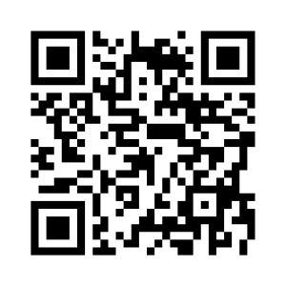  ИК13 МСЭ-Т  Последняя информация о собрании

